Instituto Politécnico Nacional

ESCOM

Ingeniería en Sistemas Computacionales

Fundamentos de Programación

Practica 04

Boleta: 2021630738

Torres Abonce Luis Miguel

Grupo: 1CV16

Archivo

Objetivo de la práctica.

Usar librería para archivos

Introducción.

En este programa el propósito es utilizar las librerías, para la utilización de todas las funciones realice un menú donde puedes elegir dependiendo de lo que quieras una opción que hará el procedimiento y podrás verificar el resultado en el menú con otras opciones.

Desarrollo.

Para la elaboración de la practica hice otra librería donde llevaría todos los procedimientos en un menú a esta librería la llame menú, en primer lugar utilize la función vacía limpiar buffer del teclado si es que la llegara a necesitar en el código, posteriormente hice otra función vacia llamada menú donde se declararon todas la variables a utilizar como long, int, float, double, char.

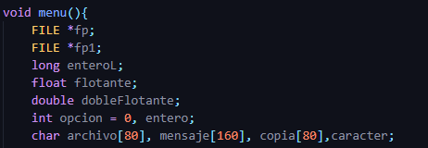

Posteriormente para realizar el menú se utilizó un while donde se le asigno que si la variable opción de tipo entero era diferente de 16 (número de opciones a elegir ), imprimiría todo el menú donde estaban todas las funciones para modificar, leer, escribir, sobrescribir de un archivo ya sea binario o de texto y se le pide al usuario que elija la opción a ejecutar para el archivo.

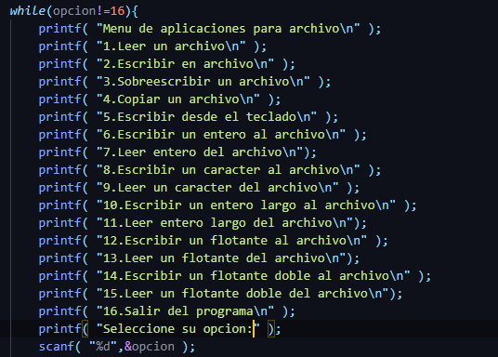

Después se utilizó un switch para elaborar las opciones para el archivo la primera opción solo leería el contenido del archivo para esto se imprime a pantalla al usuario el documento que desea leer y posteriormente utilice la función vacía limpiar buffer del teclado para utilizar la gets, después se igualo fp a la función abrir archivo y se le mandan los datos que requiere en este caso necesita el nombre del archivo y el modo en que se utilizara el archivo(leer, escribir, etc.…)después se utilizo un if donde la condición es que si fp es diferente de null, esto para verificar que el archivo tengo contenido, después se llamó a la función leer archivo y se le mando fp…………………………………despues se mando llamar a la función cerrar archivo y se le envia el mismo dato (fp)………………………………………..

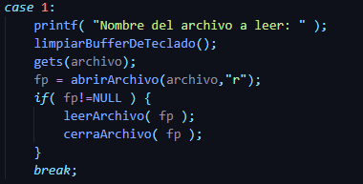

Después la opción 2 es la de escribir en el archivo lo primero que se le pide es el nombre del archivo a sobrescribir ya que lo que contenga será borrado, y se utiliza de nuevo la función limpiar buffer del teclado y para guardar el dato en la variable archivo se utiliza gets y después se igualo fp a la función abrir archivo y se le mandan los datos que requiere en este caso necesita el nombre del archivo y el modo en que se utilizara se utilizó un if donde la condición es que si fp es diferente de null, esto para verificar que el archivo tengo contenido, después se llamó a la función escribir archivo y se le mando fp y el mensaje que quiere que aparezca en el documento …………………………………despues se mandó llamar a la función cerrar archivo y se le envia el mismo dato (fp)………………………………………..

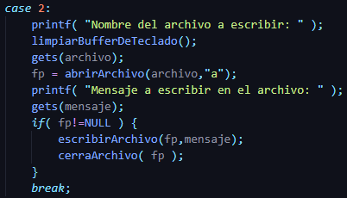

Despues en el case 3 para sobreescribir un documento le pide al usuario el nombre de el archivo e inmediatamente abajo utilizo la funcio limpiar buffer de teclado para posteriormente utilizar gets y guardar el dato introducido en la variable archivo después se igualo fp a la función abrir archivo y se le mandan los datos que requiere en este caso necesita el nombre del archivo y el modo en que se utilizara se utilizó un if donde la condición es que si fp es diferente de null, esto para verificar que el archivo tengo contenido, después se llamó a la función escribir archivo y se le mando fp y el mensaje que quiere que aparezca en el documento …………………………………despues se mandó llamar a la función cerrar archivo y se le envia el mismo dato (fp)………………………………………..

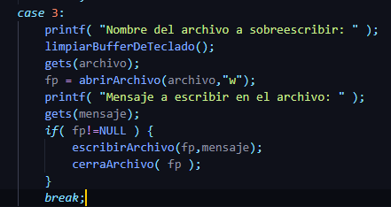

Para el case 4 se le pide al usuario que se introduzca el nombre del archivo a copiar y lo guarda en la variable archivo, después se le pide el nombre que se le dará a la copia de este documento después se igualo fp a la función abrir archivo y se le mandan los datos que requiere en este caso necesita el nombre del archivo y el modo en que se utilizara se utilizó un if donde la condición es que si fp es diferente de null, esto para verificar que el archivo tengo contenido e igual se hizo lo mismo con la variable fp1 que es el archivo a copiar, después dentro del if se llamó a la función copiar archivo y se le mandan los datos fp, archivo, fp1, copia (donde se guarda el nombre a dar para el archivo) y al final se mandan llamar 2 veces a la misma función cerrar archivo para cerrar los 2 archivos.

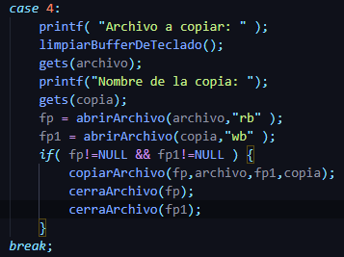

Para el case 5

Se le pide al usuario el nombre del archivo y se limpia el buffer y se guarda el nombre del archivo en la variable archivo y se igualo fp a la función abrir archivo y se le mandan los datos que requiere en este caso necesita el nombre del archivo y el modo en que se utilizara se utilizó un if donde la condición es que si fp es diferente de null, esto para verificar que el archivo tengo contenido, se mando llamar a la función escribir de teclado a a archichivo y se le mandan los datos de fp antes mencionado y el símbolo con el cual será el final del mensaje en esta caso “$” y finalmente se le manda llamar a la función cerrar archivo para proceder a esta acción.

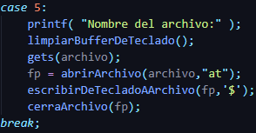

Para el case 6 se le pide al usuario el nombre del archivo y se guarda en la variable archivo, después se le pide que introduzca el valor del entero a mandar y se guarda en la variable entero, se igualo fp a la función abrir archivo y se le mandan los datos que requiere en este caso necesita el nombre del archivo y el modo en que se utilizara se utilizó un if donde la condición es que si fp es diferente de null, esto para verificar que el archivo tengo contenido después se mando llamar a al aduncion escribir aentero a archivo y se le mandaron los datos fp y el modo wb que es escribir un archivo en binario y después se mando llamar a la función cerrar archivo para concluir.

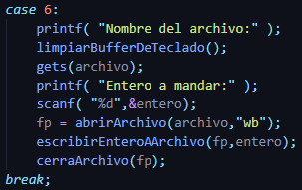

Para el case 7 se le pidió al usuario que introduzca el nombre del archivo y se guarda en la variable archivo, después se igualo fp a la función abrir archivo y se le mandan los datos que requiere en este caso necesita el nombre del archivo y el modo en que se utilizara se utilizó un if donde la condición es que si fp es diferente de null, esto para verificar que el archivo tengo contenido, posteriormente se imprime %d para imprimir lo que regrese la función leer entero de archivo y se le manda el dato fp y después se mandar llamar a la función cerrar archivo.

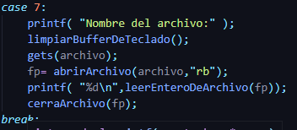

Para el case 8 se le pide al usuario introduzca el nombre del archivo y se guarda en la variable archivo posteriormente se le pide al usuario que introduzca el carácter y se le guarda en la variable de mismo nombre; se igualo fp a la función abrir archivo y se le mandan los datos que requiere en este caso necesita el nombre del archivo y el modo en que se utilizara se utilizó un if donde la condición es que si fp es diferente de null, esto para verificar que el archivo tengo contenido se mando llamar a la función escribir carácter a a archivo y se le mando el dato fp y lo que anteriormente guarde en la variable carácter, y finalmente se manda llamar al a función cerrar archivo y se le manda el archivo fp.

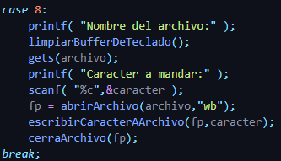

Para el case 9 se le pide al usuario el archivo a leer y se guarda en la variable archivo después; se igualo fp a la función abrir archivo y se le mandan los datos que requiere en este caso necesita el nombre del archivo y el modo en que se utilizara se utilizó un if donde la condición es que si fp es diferente de null, esto para verificar que el archivo tengo contenido después se imprime lo que devuelva la función leer carácter de archivo y se le manda el dato fp y finalmente se le llama a la funcio cerrar archivo.

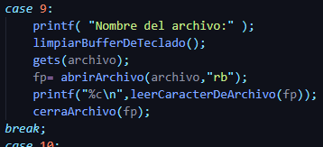

Para el case 10 se le pidió al usuario el dato del archivo y se guarda en la variable archivo, después se le pide que introduzca el entero largo y se guarda en la variable enteroL y se igualo fp a la función abrir archivo y se le mandan los datos que requiere en este caso necesita el nombre del archivo y el modo en que se utilizara se utilizó un if donde la condición es que si fp es diferente de null, esto para verificar que el archivo tengo contenido después se llama a la función escribir entero largo al archivo y se le manda el dato fp y el entero largo guardado en la variable y se manda llamar a la función cerrar archivo.

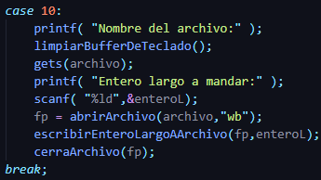

Para el case 11 se le pide al usuario el archivo a leer y se guarda en la variable archivo después; se igualo fp a la función abrir archivo y se le mandan los datos que requiere en este caso necesita el nombre del archivo y el modo en que se utilizara se utilizó un if donde la condición es que si fp es diferente de null, esto para verificar que el archivo tengo contenido después se imprime lo que devuelva la función leer entero largo de archivo y se le manda el dato fp y finalmente se le llama a la función cerrar archivo.

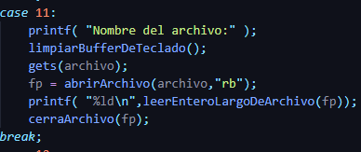

Para el case 12 se le pidió al usuario el dato del archivo y se guarda en la variable archivo, después se le pide que introduzca el flotante y se guarda en la variable flotante; se igualo fp a la función abrir archivo y se le mandan los datos que requiere en este caso necesita el nombre del archivo y el modo en que se utilizara se utilizó un if donde la condición es que si fp es diferente de null, esto para verificar que el archivo tengo contenido después se llama a la función escribir flotante a archivo y se le manda el dato fp y el flotante guardado en la variable y se manda llamar a la función cerrar archivo.

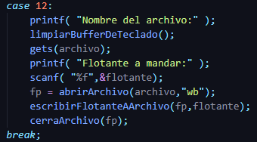

Para el case 13 se le pide al usuario el archivo a leer y se guarda en la variable archivo después; se igualo fp a la función abrir archivo y se le mandan los datos que requiere en este caso necesita el nombre del archivo y el modo en que se utilizara se utilizó un if donde la condición es que si fp es diferente de null, esto para verificar que el archivo tengo contenido después se imprime lo que devuelva la función leer flotante de archivo y se le manda el dato fp y finalmente se le llama a la función cerrar archivo.

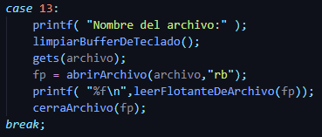

Para el case 14 se le pidió al usuario el dato del archivo y se guarda en la variable archivo, después se le pide que introduzca el flotante y se guarda en la variable doble flotante; se igualo fp a la función abrir archivo y se le mandan los datos que requiere en este caso necesita el nombre del archivo y el modo en que se utilizara se utilizó un if donde la condición es que si fp es diferente de null, esto para verificar que el archivo tengo contenido después se llama a la función escribir flotante doble a archivo y se le manda el dato fp y el flotante doble guardado en la variable y se manda llamar a la función cerrar archivo.

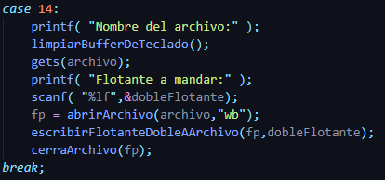

Para el case 15 se le pide al usuario el archivo a leer y se guarda en la variable archivo después; se igualo fp a la función abrir archivo y se le mandan los datos que requiere en este caso necesita el nombre del archivo y el modo en que se utilizara se utilizó un if donde la condición es que si fp es diferente de null, esto para verificar que el archivo tengo contenido después se imprime lo que devuelva la función leer flotante doble de archivo y se le manda el dato fp y finalmente se le llama a la función cerrar archivo.

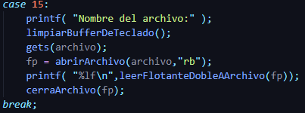

Conclusiones.

Para la elaboración tuve un problema con la librería donde en la función escribir entero no se estaba guardando en la variable correcta por lo que el programa no funcionaba correctamente, otro percance que tuve fue a la hora de usar un documento y no lo cerraba, por lo tanto no funcionaba, fuera de esos problemas no tuve mayor complicación con el programa y se realizo con éxito.